今日动态

2023.9.12 星期二 天气 雨

**今日主题：****能干的中班娃**

1. **来园情况**

出勤：今天3位小朋友请假。今天由于下雨，孩子们进入班级就自主进行区域游戏，区域经过一个礼拜的调整都已经大概分好位置，孩子们在有限的玩具条件下都能够做到有序轮流游戏！

1. **集体活动：数学《认识1/2/3》**

本次活动主要通过情景式的导入来认识数字1,2,3，在操作中知道数字可以表示物体的数量。从而提升幼儿的判断力，理解能力和逻辑能力。

丁曼婷、张奕涵、申晓文、冯欣、徐佳伊、王若鑫、王秋瑶、徐筱晞、李慕妍、郑书韵、李璟睿、谌睿、许诺言、黄梓宸、小朋友能够全程认真听讲，并大胆举手表达自己的想法，并高效完成操作任务；王知霖、徐梓赫、章昕媛、王诺婉、杨易、阴少帅、小朋友也能够正确数字123，如果能学本领的时候专心一些就更好了；谭沁、张悦威、周艺天、王楷博、徐诺、吴文欣小朋友对于数字1/2/3还要加强锻炼哦，并倾听好操作要求哦！

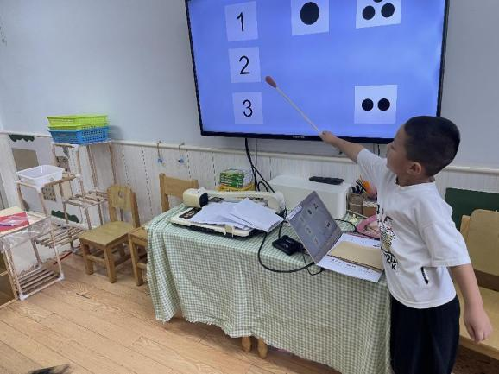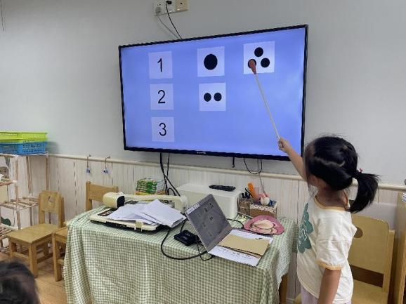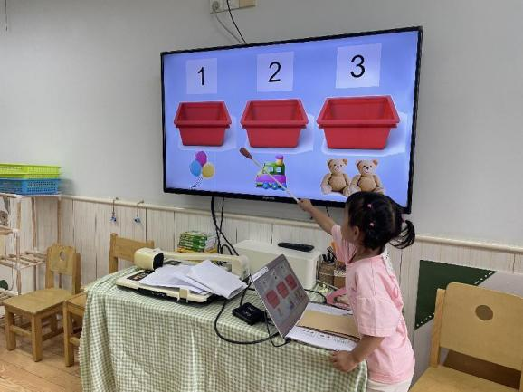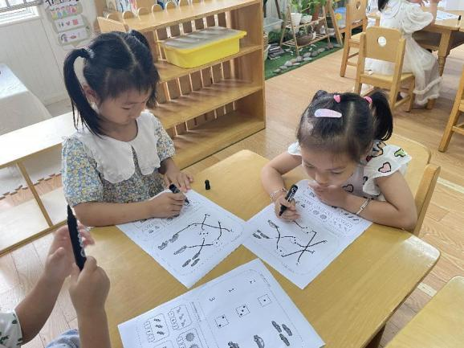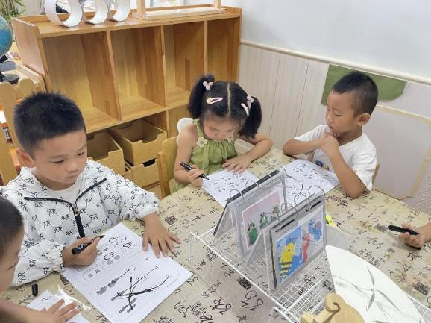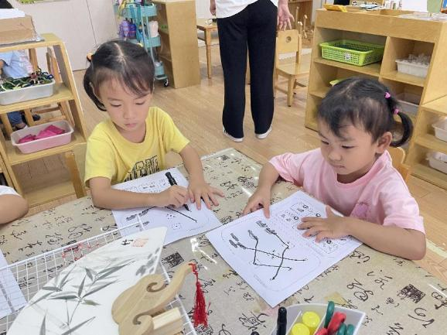

三**、生活活动**

**点心情况**：今天我们吃了牛奶、桃酥、饼干，孩子们都能够有序洗手、自主拿杯子，很不错哦。

**午餐情况**：中午吃的是糖醋排骨、生瓜炒蛋、菠菜蘑菇汤。今天孩子们第二次自主盛饭，所有的小朋友都能够开好大炮进行盛饭，没有撒落，握勺姿势大多数小朋友也都正确！

今天大多数小朋友都光盘啦！

其中吴文欣、张跃威、谭沁剩了一点饭，下次可以少盛一些。王楷博、许诺言、王知霖、王诺琬、宗韫玉小朋友吃饭的速度要稍微加快一些哦~

**四、温馨提示**

1.升入中班，孩子们用餐工具将由勺子换成筷子，请孩子们在家练习如何使用筷子哦！

2.请各位督促幼儿早上准时入园，培养幼儿早睡早起的好习惯。

3.请骑电动车的家长做到一盔一戴，加强安全意识哦！